|  |  |
| --- | --- |
| **DOKUMENTASI EKSTERNAL**  External Documentation |  |
| **PROYEK**  ***Project*** |
| **COMP6176 - Human and Computer Interaction**  ***Subject*** |
| SEMESTER GENAP 2020/2021 ***Even Semester Year 2020/2021*** |

## Judul Proyek

*[Assignment / Project]**Title*

* **Xtreme Chaser**

## Pendahuluan

*Introduction*

Kelompok kami membuat website untuk mempromosikan game “Xtreme Chaser” dengan menggunakan konsep karakter-karakter dari anime *action-adventure* yang berbalut dengan genre *fighting* yang memukau serta grafik yang digunakan sangat bagus seperti gambaran 3D yang ada. Kelompok kami memilih konsep tersebut karena menurut kami anime sejak dulu sampai sekarang selalu berkembang pesat dan menjadi semakin bagus serta menjadi terkenal dikalangan anak muda sampai orang tua disegala umur sehingga kami mengambil tema anime dan membuatnya sebagai website kami. Anime yang kami ambil adalah anime *Sword Art Online* karena anime ini sesuai dengan gambaran atau tema yang kami gunakan yaitu game dengan genre fighting. Kelompok kami mengambil karakter dari anime tersebut serta gambaran pertarungan dan arena yang digunakan dan ditampilkan di website yang kami buat.Tampilan ataupun website yang kami buat dapat memberikan efek yang bagus serta suatu hal yang tidak akan dilupakan oleh user.

## Dokumentasi

*Report / D*

*ocumentation*

* **REPORT / PRINT SCREEN & DESCRIPTION**
  + **Logo**



Pada logo kami mendesign huruf X dari kata Xtreme dengan dua buah pedang bersilang untuk menampilkan kesan/unsur pertarungan sebagai ciri khas dari game tersebut.

* + **Home Page**

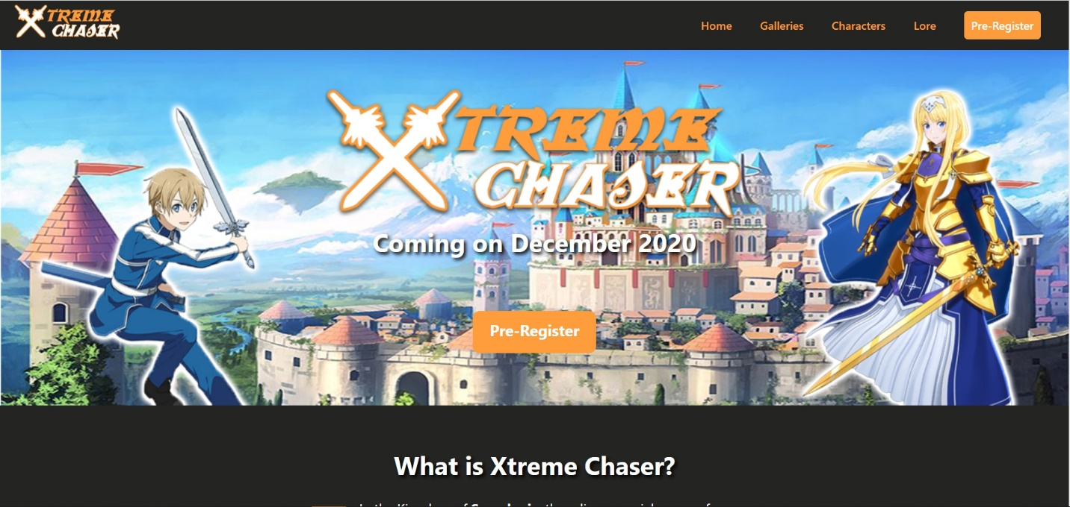

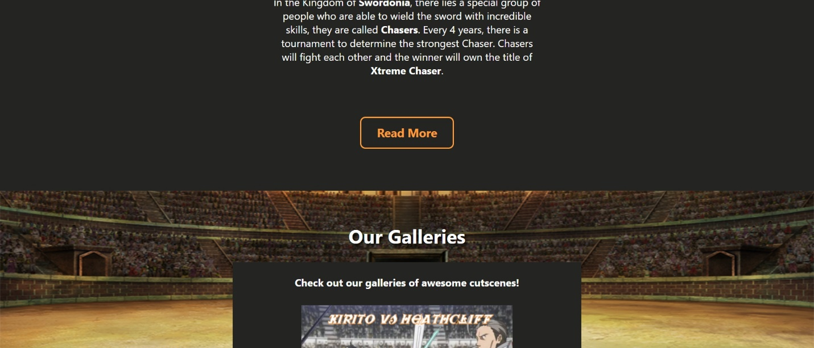

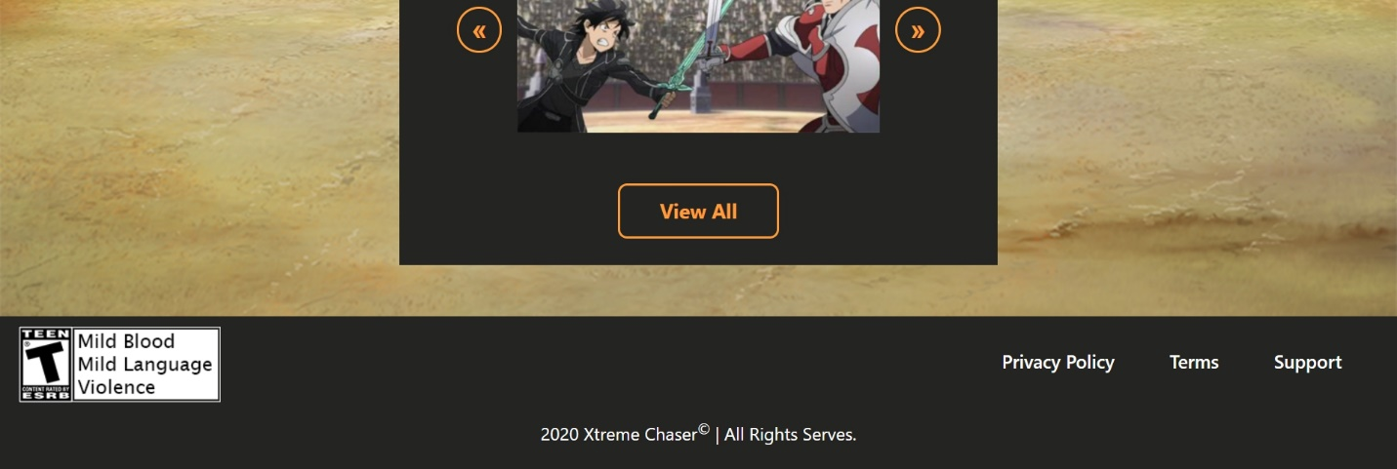

Pada Home Page, terdapat button pre-register yang dimana user dapat melakukan navigasi langsung yang mengarah ke Pre-register page dan terdapat juga deskripsi dari game kami serta user dapat melihat galleries dan menavigasi ke page lainnya. Home page ini berisikan informasi mengenai game tersebut, dari penjelasan singkat cerita dari gamenya hingga highlight gambar-gambar gallery dari game tersebut. Gambar tersebut bisa di slide kiri ataupun kanan.

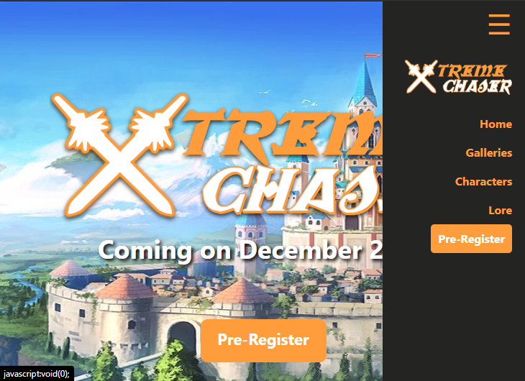

Pada tampilan mobile (max-width 800px), header tersebut akan berubah tampilannya menjadi drop down yang akan menampilkan navigation itemsnya, di dalam icon triple bars. Semua page dalam mobile version juga memiliki css yang berbeda untuk bisa menyesuaikan dengan size pagenya.

* + **Galleries**

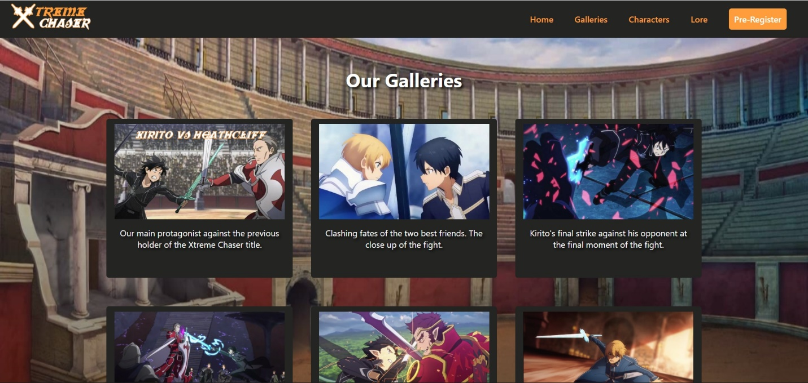

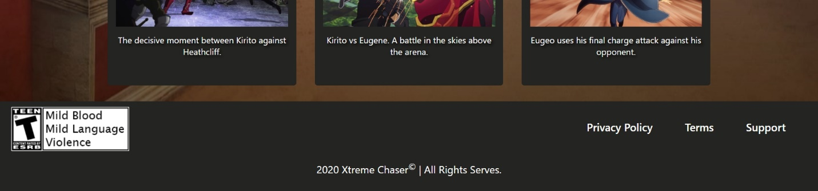

Pada page ini berisi tentang berbagai alur cerita terbagi atas 6 gambar yang menandakan sebagai peristiwa penting atau fight scene yang terdapat dalam game yang kami buat.

* + **Characters**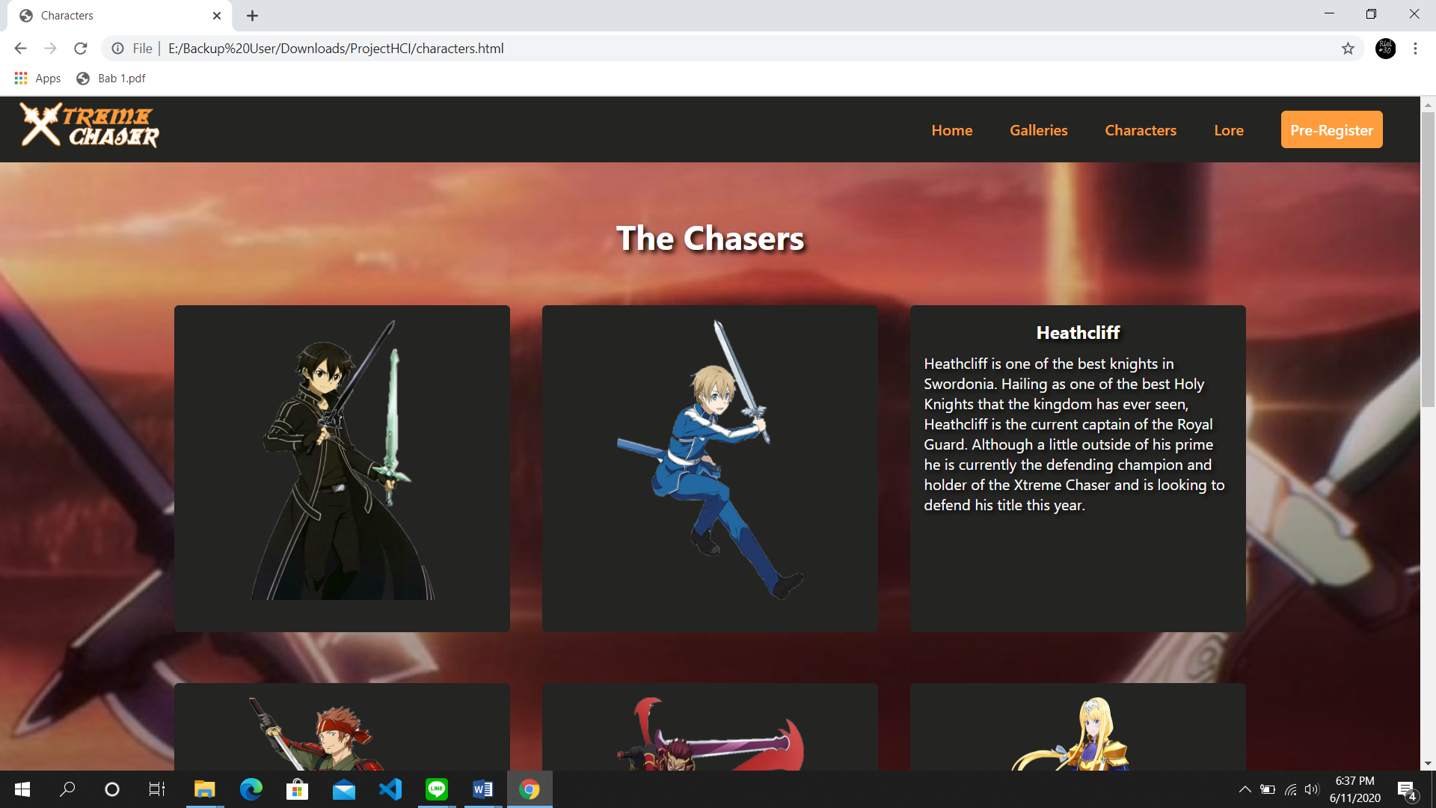

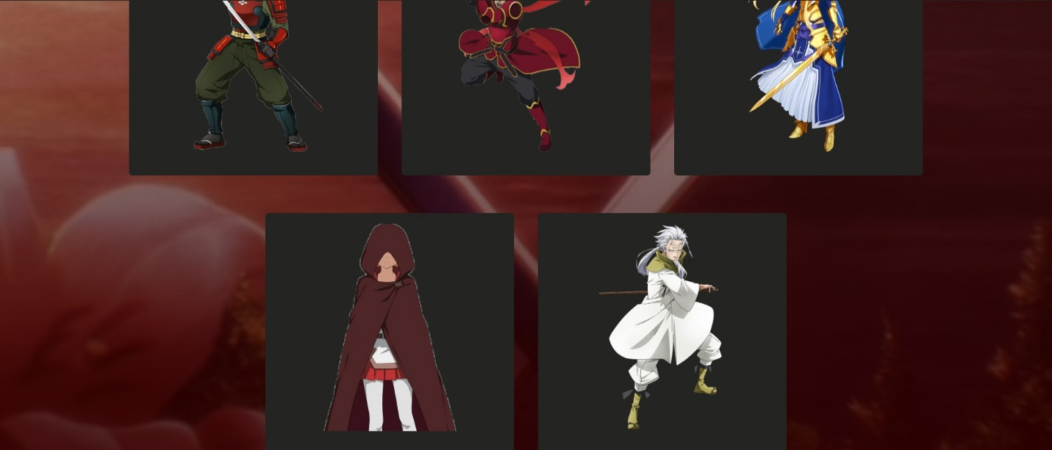

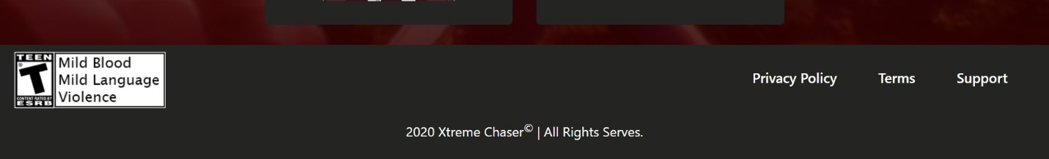

Pada page ini berisi tentang list character beserta background cerita dari masing-masing character tersebut yang dapat digunakan selama permainan. Characters disini dinamakan chaser berdasarkan lore.

* + **Lore Page**

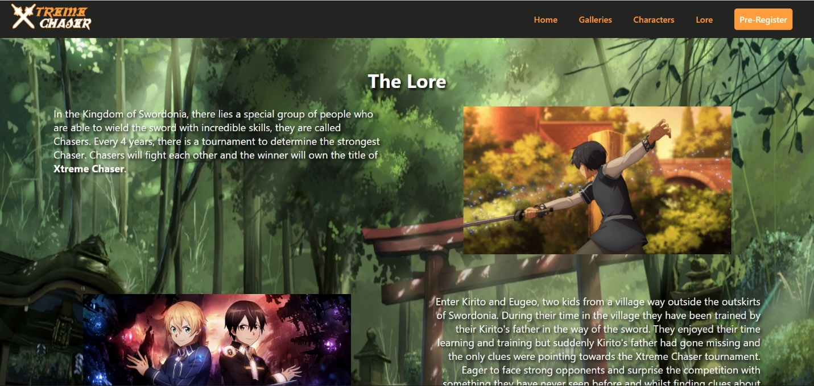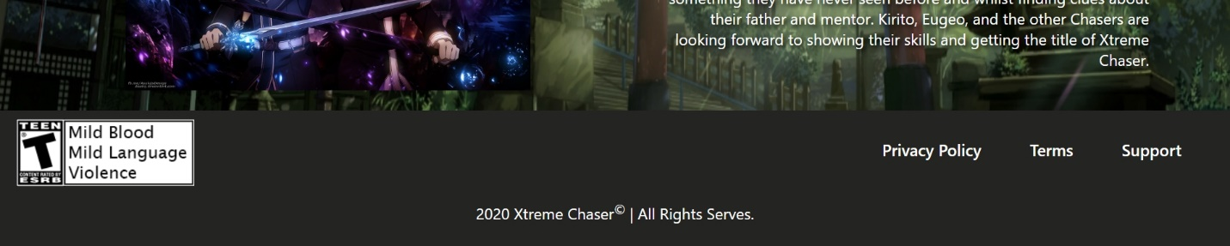

Pada page ini berisi tentang background cerita dari game tersebut. Dari mengapa adanya Xtreme Chaser dan terdapat karakter-karakter yang dinamakan Chaser bisa muncul di dalam game tersebut.

* + **Pre-Register Page**

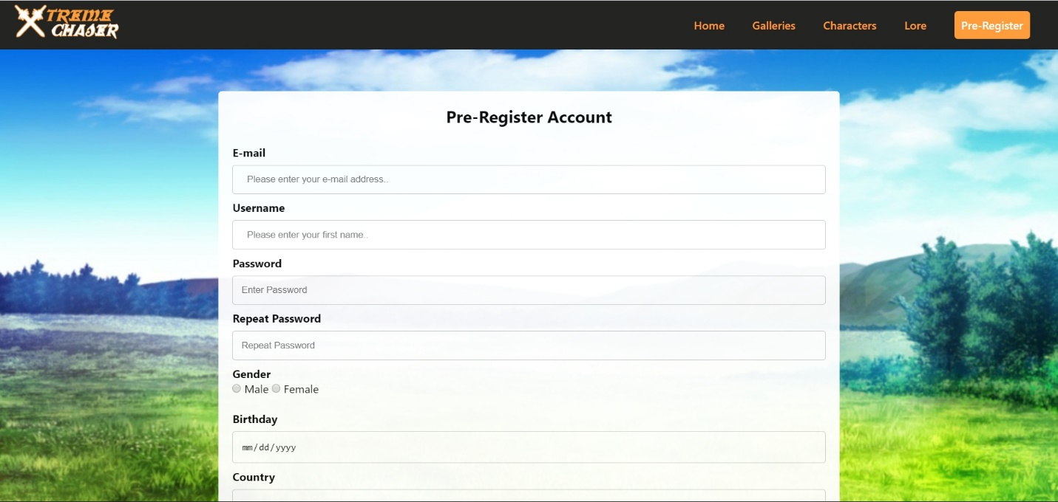

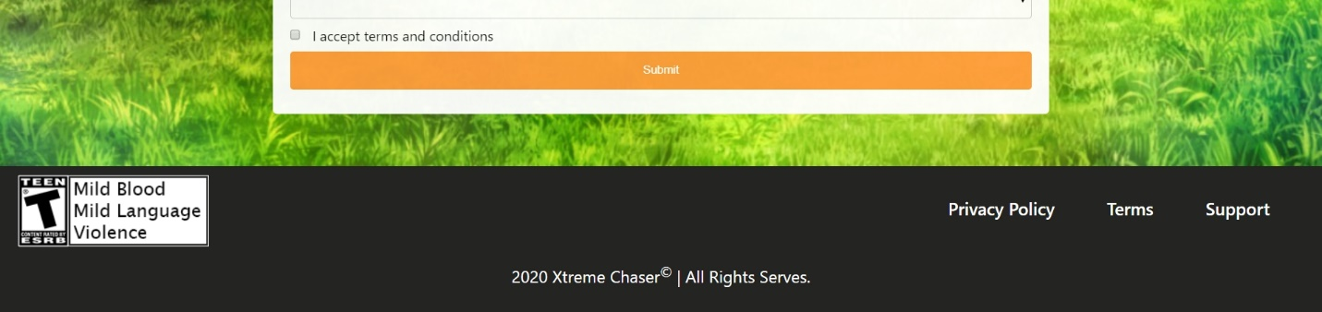

Pada page ini berisi tentang pendaftaran atau registrasi yaitu user melakukan registrasi dengan mengisi data seperti email, username, password, payment, gender dan country yang bertujuan pada saat game kami rilis , user mendapatkan informasi dan dapat langsung mendownload dan menginstall game tersebut. Seluruh validasi sudah berfungsi dengan baik. Ketika pre-register tersebut berhasil, maka akan muncul alert message bahwa pre-register sudah berhasil, dan mengarahkan user ke halaman home page (index.html). Ketika ada terjadi error pada pre-register, maka muncul error code seperti:



Error tersebut menunjukkan ketika email field tersebut tidak diisi atau kosong.

## Referensi

*References*

* **REFERENCES**

Home page “Our Galleries” Background: <https://i.pinimg.com/originals/86/cb/99/86cb99d27d7cdaef5572a21c5167e625.png>

Home page “Pre-Register” Background:

<https://i.pinimg.com/originals/ac/84/e6/ac84e60f10d3c2aa64bfda2f8049bcaa.jpg>

Lore Page Background: <https://hipwallpaper.com/view/jUKkyv>

The Lore Pict 1: <https://www.deviantart.com/asukij/art/Wallpaper-Eugeo-und-Kirito-814608588>

The Lore Pict 1: <https://i2.wp.com/www.thegeeklygrind.com/wp-content/uploads/2018/10/Screen-Shot-2018-10-13-at-6.29.44-PM.png?resize=770%2C481>

Our Galleries Page Background: <https://i.pinimg.com/originals/b3/81/b0/b381b090368367eed097349f0793e010.jpg>

Heathcliff Character: <https://id.pinterest.com/pin/822258844438078566/>

Kirito Character: <https://id.pinterest.com/pin/609674868294383809/>

Eugeo Character: <https://pin.it/5NDig3X>

Klein Character: <https://www.pinterest.co.uk/pin/704461566697268592/>

Eugene Character: <https://www.deviantart.com/aquawolfisis/art/Eugene-681744969>

Asuna Character: <https://pin.it/3zL6CjD>

Alice Character: <https://www.rpgfan.com/pics/Sword_Art_Online_Alicization_Lycoris/?t=1&p=1>

White Blade Character: <https://pin.it/5Yn4bEA>

Eugeo vs Kirito: <https://rjwriting.ink/2019/06/23/eugeo-screws-up/>

Kirito Strike: <https://myanimeshelf.com/blog/Anti/486157>

Kirito vs Heathcliff: <https://wrongeverytime.com/2014/05/29/sword-art-online-episode-10/>

Kirito Final Strike: <https://swordartonline.fandom.com/wiki/Sword_Art_Online_Episode_14>

Kirito vs Eugene: <https://swordartonline.fandom.com/wiki/Sword_Art_Online_Episode_20>

Eugeo Charge: <https://www.youtube.com/watch?v=kqiTpgdvH1U>

Disiapkan Oleh,

*Prepared by,*

* **2201766154 - Dennis Chandrian**
* **2201742160 - Christian Gabriel**
* **2201739361 – Auriel Virginia**
* **2201736366 – Philip Kwandinata**